LA HIDROSFERA
La hidrosfera (hidro= agua): Todas las aguas que circulan en el planeta en sus tres estados.
Resulta curioso que nuestro planeta se denomine tierra, si sus tres cuartas partes están ocupadas por agua. Estas masas de aguas se pueden clasificar según su salinidad en Saladas (océanos y mares) y Dulces (aguas continentales ríos, lagos y aguas subterraneas)

Los océanos y mares
Se entiende por océanos las grandes cubetas cuyas aguas están ampliamente comunicadas entre sí. Las cubetas más pequeñas son los mares. Los océanos más importantes son:
Pacífico, Atlántico, Índico, Antártico y ártico.
El relieve costero y los fondos marinos
Pueden distinguirse 4 formas sucesivas del relieve submarino: Plataforma continental, talud continental, zona batial y zona abisal. (ver cuaderno en el tema de relieve)
El constante movimiento de las aguas marinas
Los movimientos que mejor se conocen son los que producen el desplazamiento de las aguas superficiales, como las olas y mareas, y los que trasladan masas oceánicas, como las corrientes marinas
Las olas: Son movimientos ondulatorios y periódicos de las capas superficiales de las aguas provocados por la acción del viento. Su acción es erosiva, constante y modifica continuamente la forma de las costas.
Las mareas: Son oscilaciones periódicas de la superficie de las aguas. Durante el día, el mar experimenta aumento de su nivel 2 veces, inundando parte de la costa, y se retira o desciende (marea baja) otras 2 veces. Estos movimientos se deben a la fuerza de atracción del sol y de la luna.
Corrientes marinas: Son verdaderos ríos que surcan los océanos en distintas direcciones desplazando masas de agua a miles de kilómetros. Se producen tanto en la superficie oceánica como en las profundidades marinas. Según su procedencia, son cálidas o frías.
Los vientos marcan la dirección de las corrientes marinas. Éste movimiento tiene gran importancia, pues modifica la distribución general de la temperatura, salinidad, densidad y de los seres vivos que lo habitan.
Por efecto del movimiento de la rotación terrestre las corrientes marinas se desvían en el hemisferio norte hacia la derecha y en el hemisferio sur, hacia la izquierda.
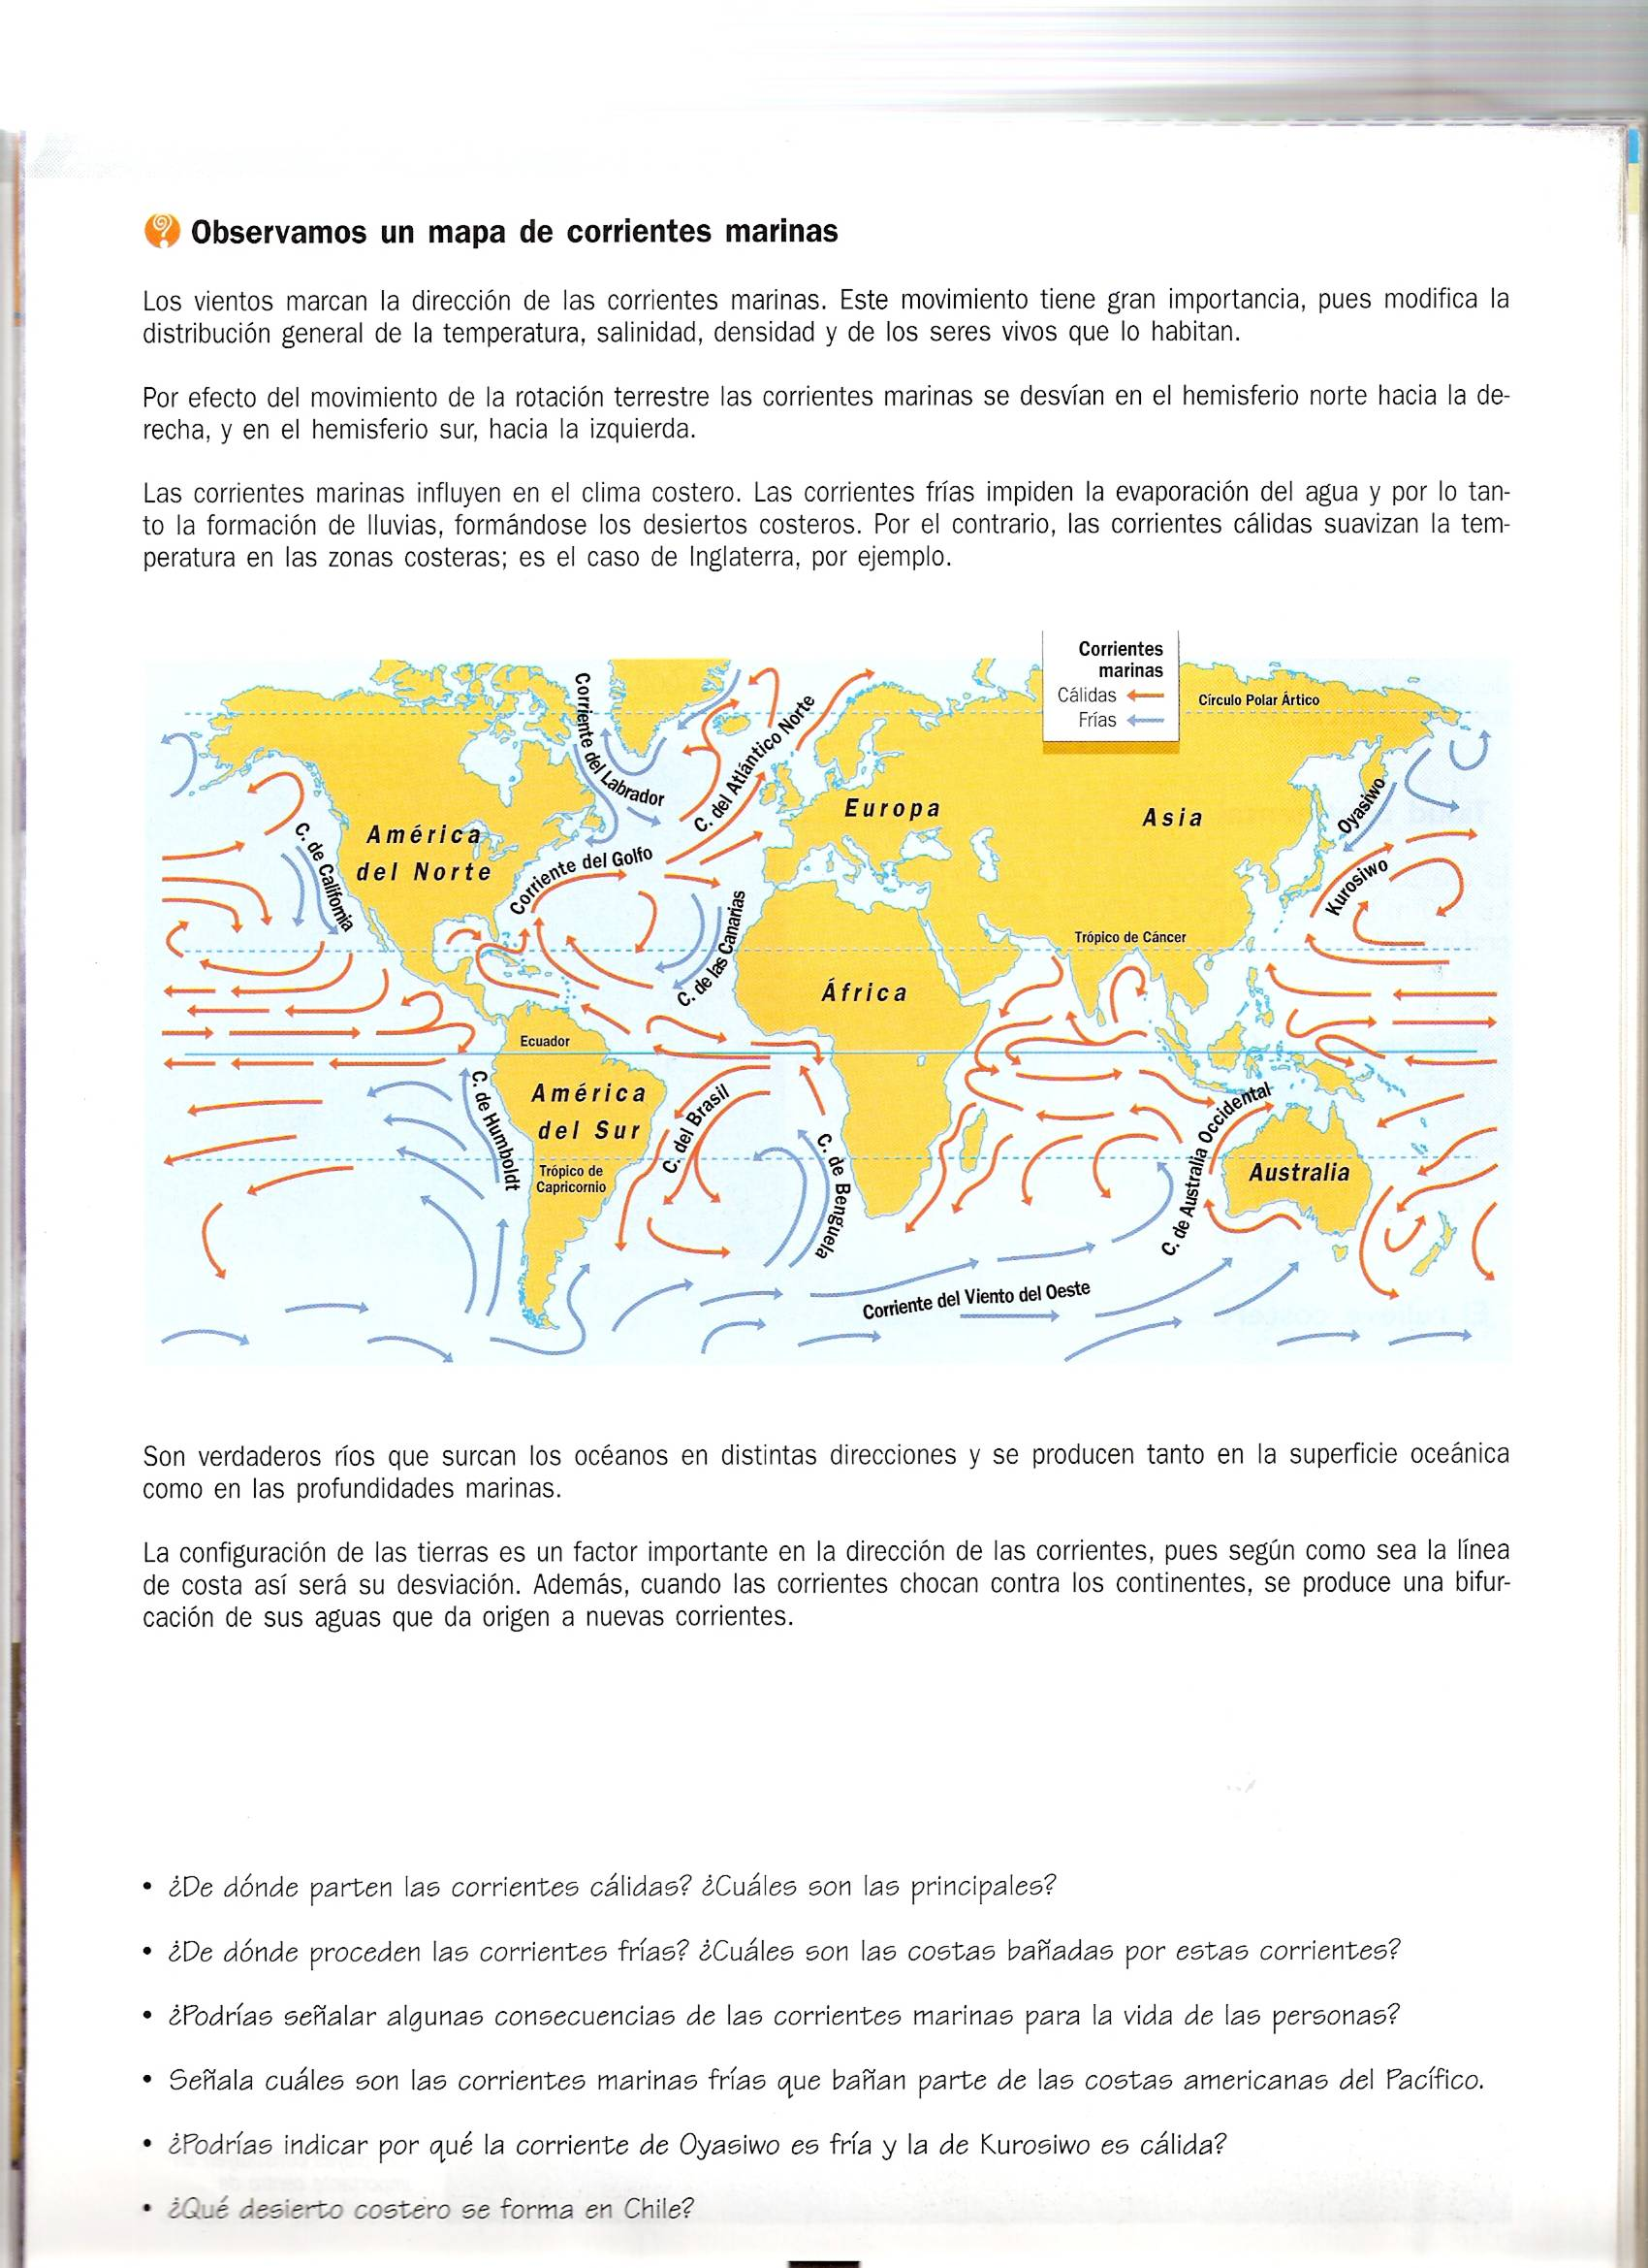

Actividad de aplicación:
Observa con atención el mapa de las corrientes marinas y responde.
1.- ¿De dónde parten las corrientes cálidas? ¿Cuáles son las principales?
_______________________________________________________________________________________________________________________________________________________________________________________________________________.

2.- ¿De dónde proceden las corrientes frías? ¿Cuáles son las principales?
__________________________________________________________________________________________________________________________________________________________________________________________________________________.

3.- ¿Podrías señalar algunas consecuencias de las corrientes marinas para la vida de las personas?
_________________________________________________________________________________________________________________________________________________________________________________________________________________.

4.-Indica qué corriente baña las costas chilenas
_____________________________________________________________________

5.- ¿Por qué la corriente de Oyasiwo es fría y la de Kurosiwo es cálida?
______________________________________________________________________________________________________________________________________.

6.- Ubica y escribe en el planisferio el nombre de los continentes y océanos.
Ubica y escribe el nombre de las siguientes corriente marina de Humboldt.
